Приложение № 1 к приказу
Отдела Образования
№107 от 28.09.2026г.
Положение
спортивных семейных соревнований «Семейная команда»,
Ленинский муниципальный район, Волгоградской области.

Сроки проведения | 03.10.2026/12.00
Место проведения | Город Ленинск, место проведения МБУ ДО "Ленинская спортивная школа" Ленинского муниципального района Волгоградской области (по согласованию)
Флагманский проект | Всероссийский проект «Вызов Первых», Волгоградская область
Цель и задачи | Целью спортивного семейного фестиваля «Семейная команда» (далее Фестиваль) является укрепление взаимоотношений между детьми и их родителями посредством формирования привычки к ведению активного образа жизни, вовлечение семей в систематические занятия физической культурой и спортом.  Задачи:  - формирование здорового образа жизни у детей и молодежи на основе примера их родственников;  - внедрение спортивных соревновательных элементов в методику работы по патриотическому воспитанию;  - укрепление семейных спортивных ценностей;  - популяризация здорового образа жизни;  - мотивация участников Фестиваля к совместной физической активности;  - формирование навыка работы в коллективе, команде, развитию лидерских качеств;  -подготовка участников Фестиваля к выполнению нормативов Всероссийского физкультурно-спортивного комплекса «Готов к труду и обороне» (ГТО).
Сведения об организационном комитете Фестиваля | Общее руководство по организации Фестиваля осуществляет муниципальное отделение Общероссийского общественно-государственного движения детей и молодежи «Движение Первых» Ленинского муниципального района (далее Местное Отделение)  Оргкомитет создается (по согласованию) на период организации и проведение Фестиваля для достижения цели Фестиваля и решения, вытекающих из нее задач.
Условия участия в Фестивале | - Фестиваль предусматривает проведение спортивных соревнований. Для участия в спортивном формате приглашаются команды из 3 человек.  - К участию приглашаются обучающиеся образовательных организаций Ленинского муниципального района, а также их родители/законные представители, не имеющие медицинских противопоказаний.  - Состав команды: команда считается сформированной, если в нее входит 2 разнополых гражданина РФ в возрасте от 18 лет, в качестве родителей/законных представителей команды, а также ребенок в возрасте от 6 до 17 лет.  - Для участия необходимо:  - зарегистрироваться/быть зарегистрированным на официальном сайте Движения Первых https://будьвдвижении.рф/ (далее сайт Движения Первых)  - дать согласие на официальном сайте на обработку персональных данных Движения Первых, если ранее не было дано согласие на обработку данных;  - подать заявку на участие в Фестивале на странице Фестиваля в разделе «Проекты» на сайте Движения Первых https://projects.pervye.ru/super-projects/0d4002c4-3f89-407f-8651-82e22d1943cb  - капитану команды (взрослый) создать команду на сайте Фестиваля. Название команды должно быть сформулировано на русском языке и не носить оскорбительный характер;  - капитану команды направить из личного кабинета ссылку-приглашение участникам для вступления в команду;  -участникам подтвердить участие для получения сертификатов.
Соорганизаторы (партнеры) | Общероссийское общественно-государственное движение детей и молодежи «Движение Первых»
Подача заявок | До 29.09.2026
Основные дисциплины | Основные дисциплины, в рамках Всероссийского физкультурно-оздоровительного мероприятия «Вызов первых» (оргкомитет, на свое усмотрение может вносить изменения в перечень дисциплин, в зависимости от количества поданных заявок по возрастным категориям):  - бег на дистанцию 30/60/100 м (в зависимости от возрастной категории)  - эстафетный бег 3*100 м  - поднимание туловища из положения лежа на спине (1 мин)  - прыжок в длину с места толчком двумя ногами  - челночный бег 3*10 м  - приседания  - наклон вперед из положения стоя на гимнастической скамье.
Подготовка участников к выполнению нормативов Всероссийского физкультурно-спортивного комплекса «Готов к труду и обороне» (ГТО):
- отжимания (папы, учитывается количество раз за минуту)
- приседания (мамы, учитывается количество раз за минуту)
- прыжки в длину (согласно приложения2)
Организаторы на свое усмотрение устанавливают километраж и правила забегов.

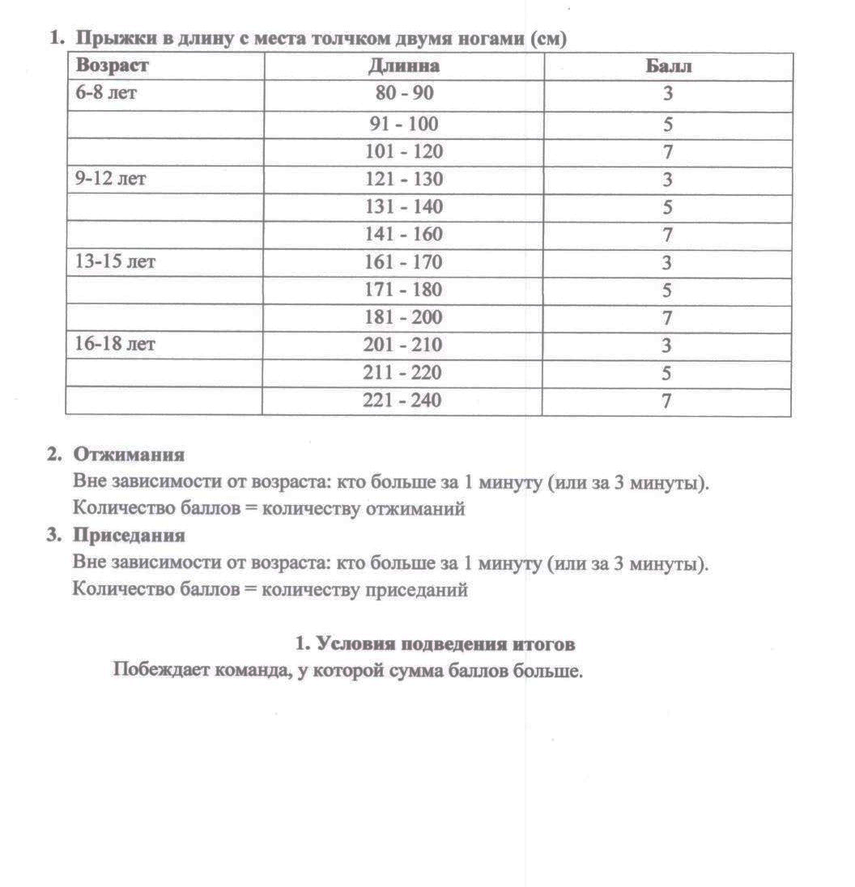

Оргкомитет Фестиваля
Петрова Людмила Анатольевна | Начальник Отдела образования администрации Ленинского муниципального района
Тимофеева Татьяна Николаевна | Консультант Отдела образования администрации Ленинского муниципального района
Кривчикова Александра Александровна | Специалист по организации работы регионального отделения Общероссийского общественно-государственного движения детей и молодежи «Движение Первых» Ленинского муниципального района
Антонова Лариса Анатольевна | Директор МБУ ДО "Ленинская спортивная школа" Ленинского муниципального района Волгоградской области

